22140339谢明益，22140350郑少佳
- 网站主题及名称
名称：原神官网
主题：以米哈游旗下游戏原神为主题设计
- 效果图设计
1. 配色方案
以白底，黑色为主色调设计

2. 网页效果图或网页截图
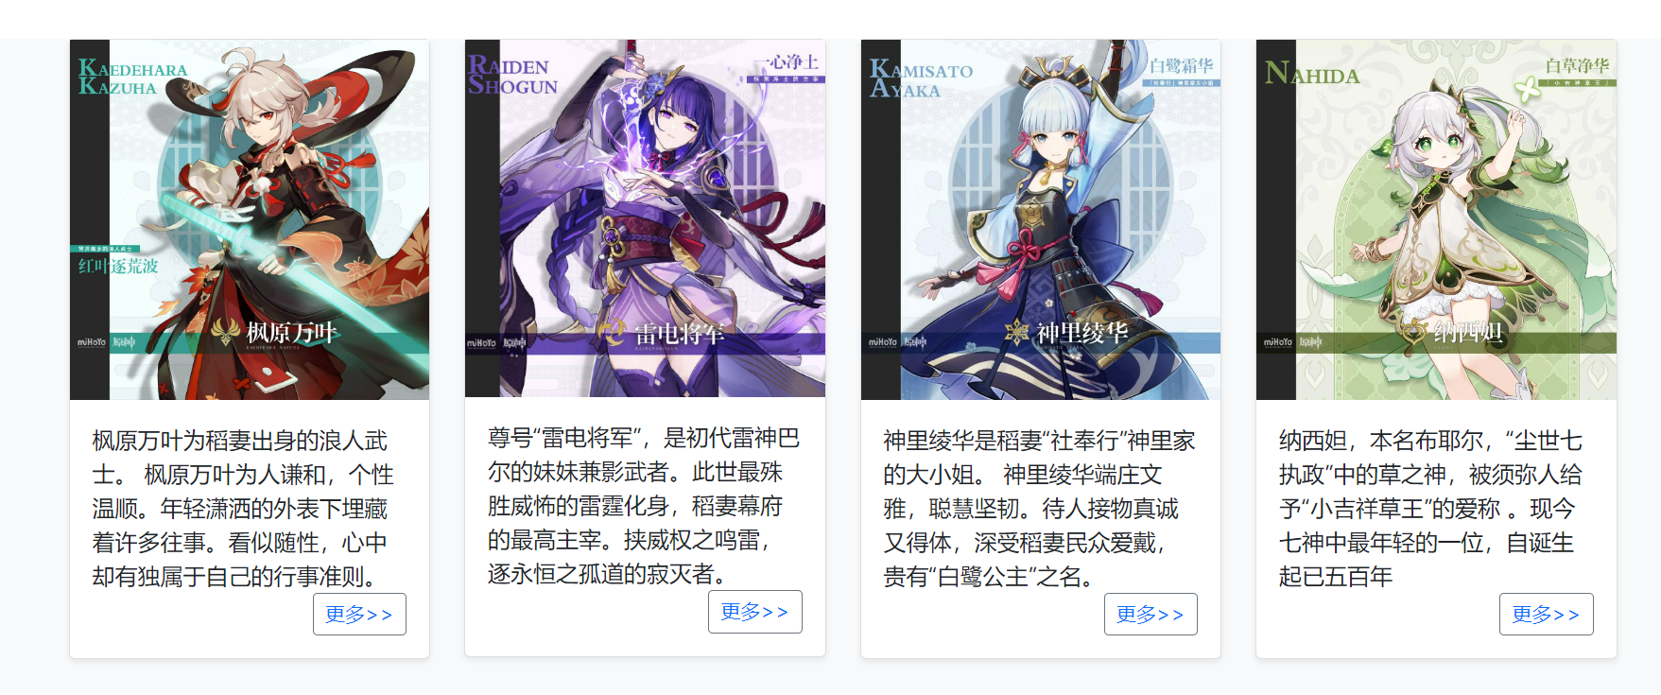

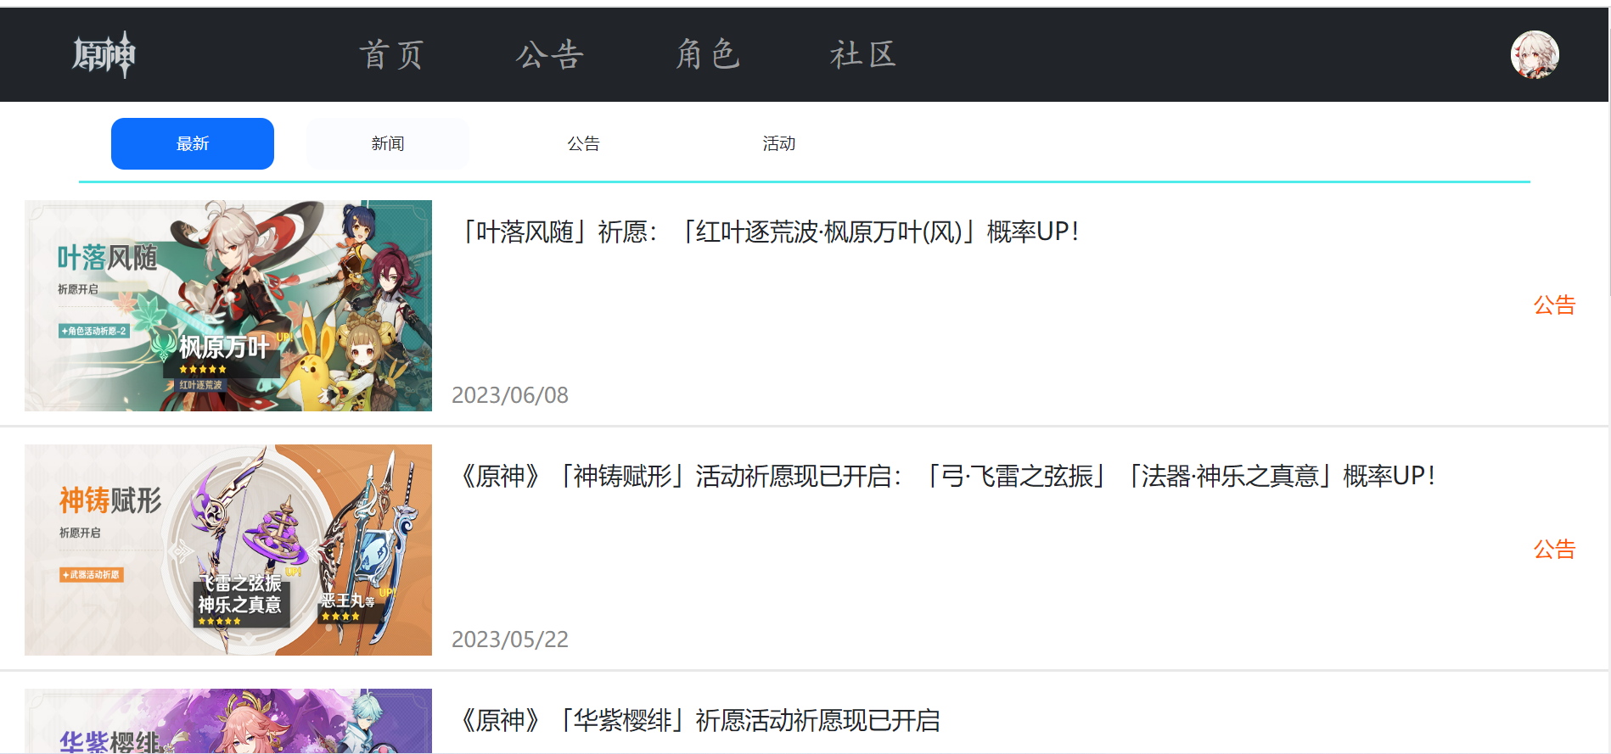
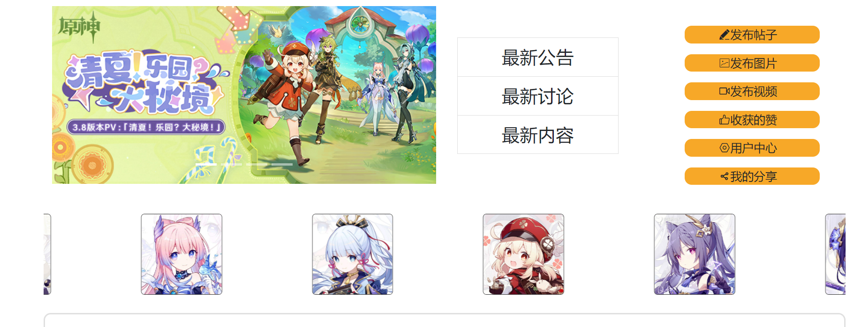

- 视觉设计
样式表( CSS文件)设计说明（设计思路及关键代码说明）
采用媒体查询使用不同的css样式表
将整体分为导航，头部，内容，尾部进行设计

轮播图：
1.通过carousel创建轮播图
2.使用carousel-inner将幻灯片添加到轮播
3.使用carousel-indicators为轮播添加指示器，
使每张幻灯片底部的小点表示轮播中有多少张幻灯片，以及当前正在查看哪张幻灯片
4.使用carousel-control-prev-icon和carousel-control-next-icon
创建“上一个”“下一个”按钮
5.使用carousel-item为轮播图添加内容
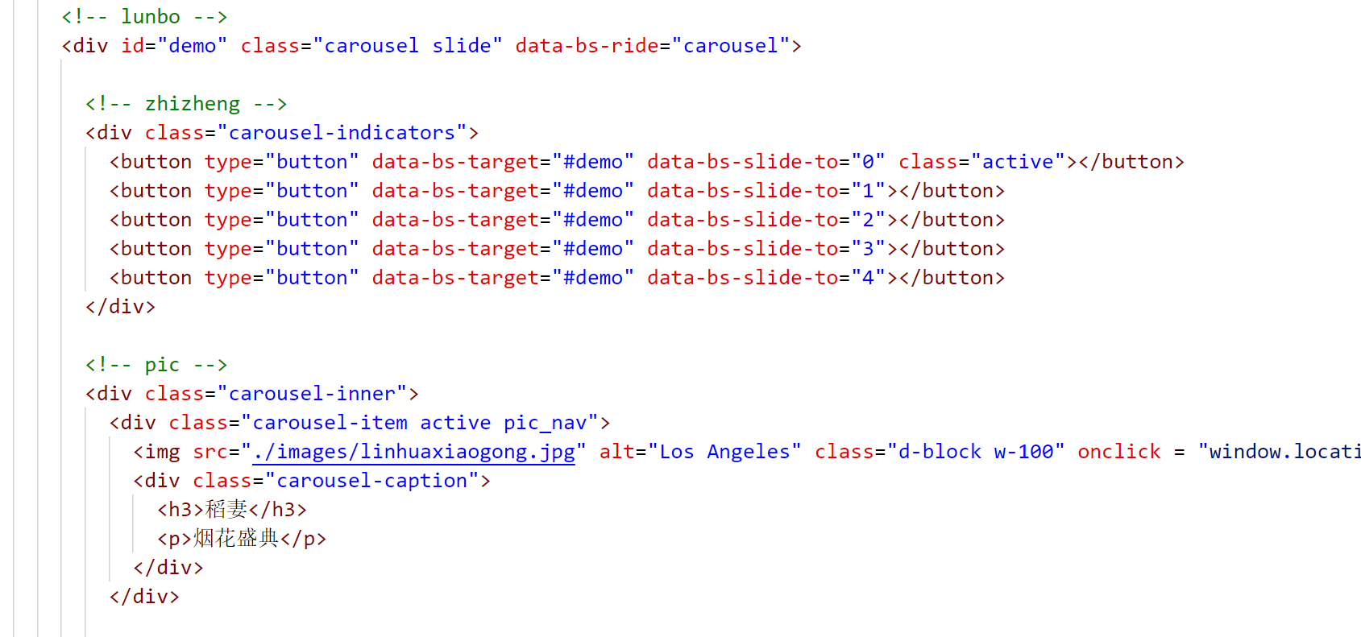
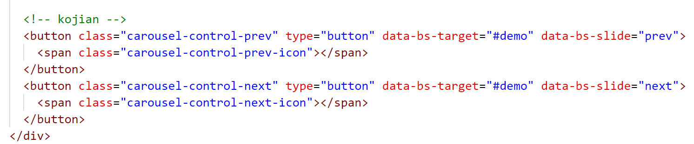
遇到的问题及解决方法
1、资料准备不充分
部分资料不了解，导致不知道如何布局
2.部分样式和盒子位置不知道如何设计

通过查询和阅读了解并逐步解决

- 网站的特色与创新点
社区页面添加移动式滚动栏

- 总结
1.需要完善和改进的地方
部分字体调整不好，布局可以进一步改善

2.本学期学习这门课程的心得与体会
在一学期的响应式课程中，我们获得了丰富的知识和实践经验。通过学习媒体查询、流式布局和弹性网格布局等技术，我们学会了创建适应不同屏幕尺寸和设备的网页。同时，我们也了解了响应式图像优化和跨浏览器测试等最佳实践。这门课程让我们深刻认识到响应式设计的重要性和实用性。我们相信这些所学将对我的职业发展带来积极影响，并使我们在现代开发领域更具竞争力。我们期待将所学知识应用于实际项目中，并不断提升我们的响应式设计能力。

参考资料: (书籍、网上资源等)
bootstrap
https://blog.csdn.net/qq_42072733/article/details/81212017

https://blog.csdn.net/weixin_47295886/article/details/125981680

